技藝課程_家事管理 姓名: 劉峻嘉
觀賞晾曬衣服投影片  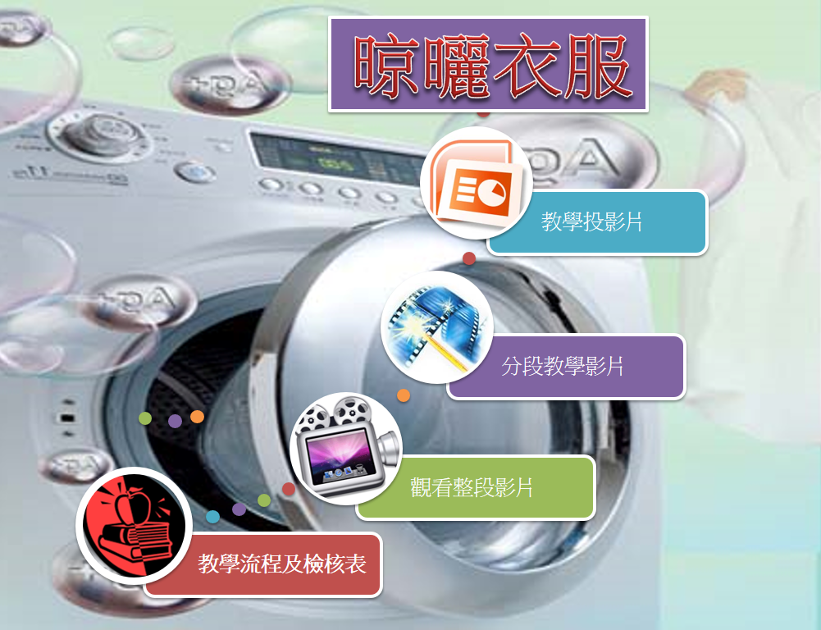  影片https://youtu.be/-tNMEilTP4s | 工作列表 | 完成請打勾
 | 在夾衣架上夾襪子或毛巾20件
 | 掛毛巾10次
 | 晾曬上衣10件
觀賞摺疊襪子投影片  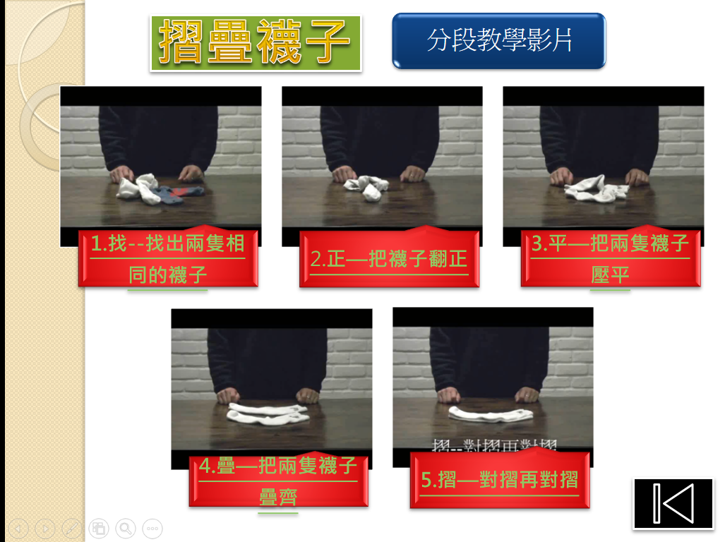  影片https://youtu.be/LpfhGX09StU | 摺疊襪子10雙
觀賞摺疊褲子投影片  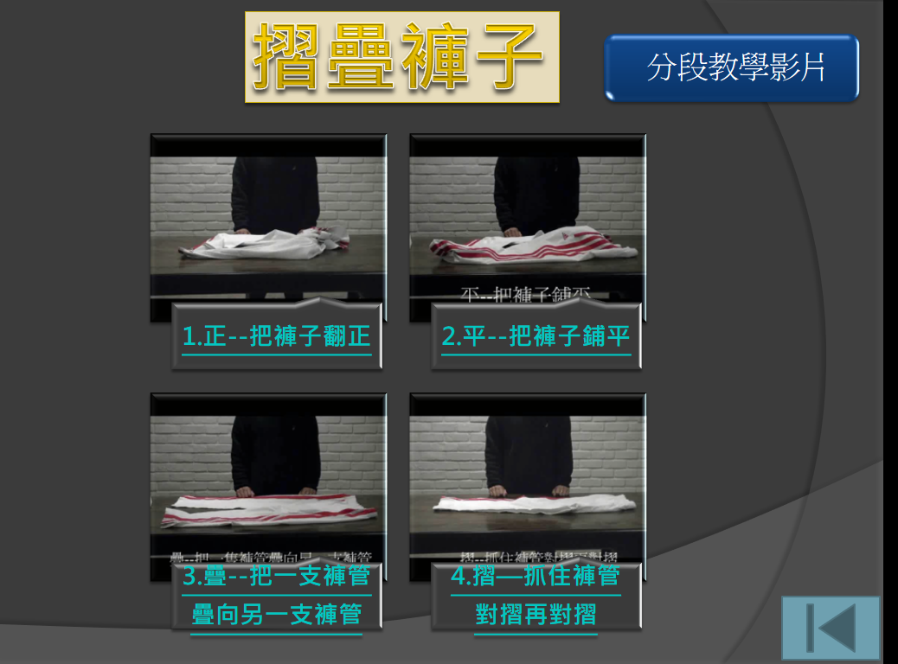  影片https://youtu.be/sMKDZhVo3cg | 摺疊褲子10件
觀賞摺疊衣服投影片  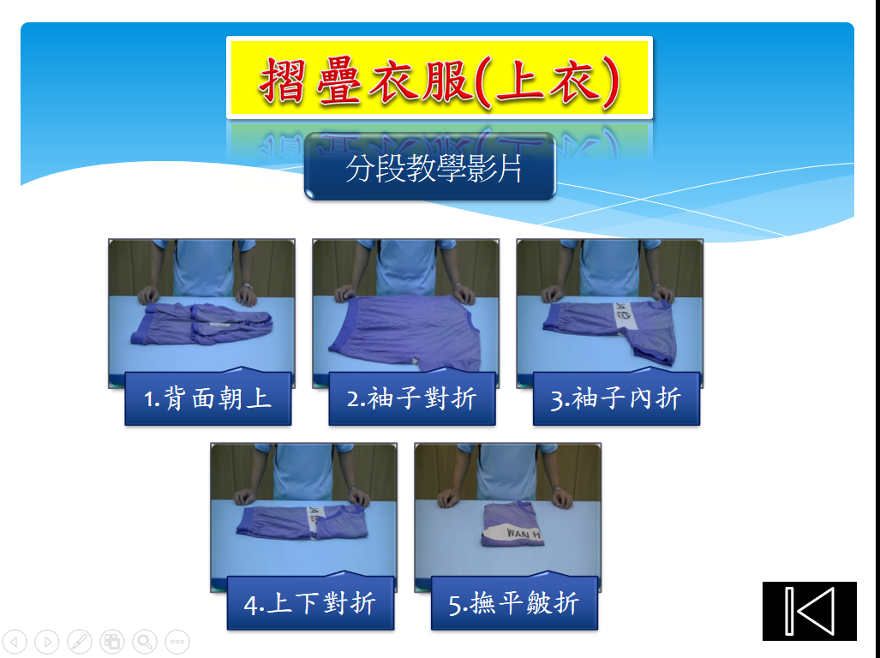  影片https://youtu.be/TXDfpWpTzuQ | 摺疊上衣10件

